Муниципальное бюджетное дошкольное
образовательное учреждение
«Окский детский сад» - муниципального образования
Рязанский муниципальный район
Рязанской области

Методические рекомендации
к развивающему игровому
дидактическому пособию
«Юный экономист»

Подготовила воспитатель
Высшей квалификационной категории:
Синюкова Елена Александровна

Сентябрь 2021 год
Название пособия: Дидактическая игра «Юный экономист».
Рекомендованный возраст: 5-7 лет
Количество участников: от 1 до 6 человек
Актуальность:
Одно из современных направлений в дошкольной педагогике — это финансовое просвещение детей. Ведь малыши, так или иначе, оказываются вовлечёнными в экономическую жизнь семьи: ходят с родителями в магазины, сталкиваются с рекламой, понимают, что их родители зарабатывают деньги, чтобы покупать товары и услуги. Задача воспитателя детского сада — преподнести элементарные финансовые понятия в максимально доступной и увлекательной форме. Для этой цели можно создать своими руками замечательное интерактивное пособие.
Аннотация
Дидактическая игра представляет собой учебно-игровое пособие. Оно с пользой может надолго занять детей, активировать мелкую моторику, обогатить словарный запас ребенка, выполнить определенные задания, в том числе творческие. Подобранный материал позволяет разнообразить методы и приемы работы, использовать в разных видах деятельности (игровой, коммуникативной, познавательно-исследовательской, изобразительной и др.), обеспечить самостоятельную и совместную деятельность детей.
Цель: Создать условия для формирования у детей старшего дошкольного возраста основ финансовой грамотности .
Задачи:
Образовательные: Формировать представление об истории появления денег. Закрепить знания детей о монетах и банкнотах других стран, литературных произведениях, в которых есть упоминание о деньгах, банках, продажах, обмене. Формировать правильное отношение к деньгам как предмету жизненной необходимости. Познакомить детей с самыми необычными и удивительными деньгами мира, понятием «валюта».
Развивающие: Стимулировать познавательную активность, способствовать развитию коммуникативных навыков; развивать память, мышление, усидчивость; формировать умение аргументировано выражать своё мнение и уважать мнение товарищей; способствовать развитию речи детей, пополнению активного и пассивного словаря детей.
Воспитательные: Воспитывать интерес к теме финансов, бережное отношение к деньгам, дружеские взаимоотношения в детском коллективе.
Описание методического пособия:
Дидактическое пособие «Юные экономисты» представляет собой папку-раскладушку из двух листов формата А3. На страницах папки имеются различные кармашки, карточки, конверты, в которых собрана информация по теме.
Пояснительная записка
Дидактическое пособие «Юные экономисты» предназначено для детей старшего дошкольного возраста. Содержание книжки можно пополнять и усложнять.
Данное пособие является средством развивающего обучения, предполагает использование современных технологий: технологии организации коллективной творческой деятельности, коммуникативных технологий, игровых технологий.
Материалы используемые в изготовлении дидактического пособия.
Изготовлено пособие из материалов, разрешенных для использования в дошкольных учреждениях. Фурнитура и мелкие детали пришиты к основе, съемные детали среднего размера и соответствуют возрастным особенностям детей 3+. Все страницы книжки, а также элементы выполнены из картона и бумаги и ламинирована, основа из фетра. Каждая страница имеет приятные, натуральные, радующие глаз расцветки. Это развивающая книжка посвящена нескольким игровым сюжетам.
Содержание:
1.Лото "Экономические сказки"
2." Экономический словарик"
3.Лото "Магазины" с набором товаров
4.Картотека проблемных ситуаций
5.Игра "Назови профессии"
6. Набор макетов для составления Бюджета семьи
7. Игра "Можно-нельзя купить"
8.Картотека игр
9.Игра "Парные картинки -Валюта"
10.Набор карточек - Разложи и расскажи
11.Персонажи
12.Игра "Профессии"
13.Карточки «Чему учат сказки»
14.Загадки в кошельке
15.Пословицы и поговорки
16.Стихи
17.Интерактивное окошко «Учимся экономить»

Рекомендуется использовать воспитателям дошкольного учреждения и родителям в индивидуальной, коррекционной работе с детьми, в совместной и самостоятельной игровой деятельности ребенка и взрослого.
Практическое применение:
Первая страница.
На ней изображен мешочек с деньгами, вырезаны из зеленого фетра, монеты. 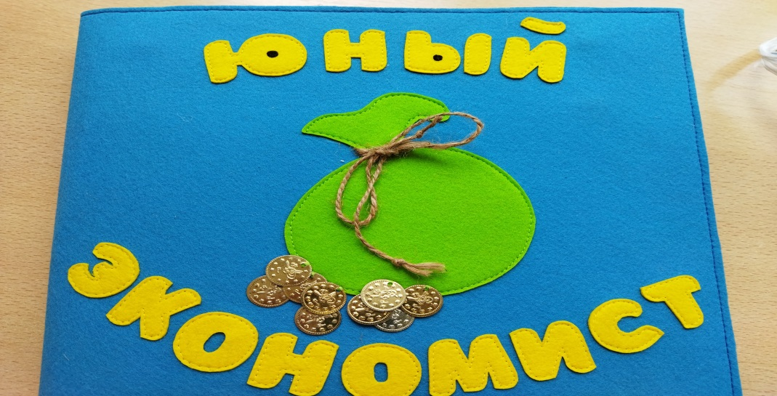
Вторая страница.
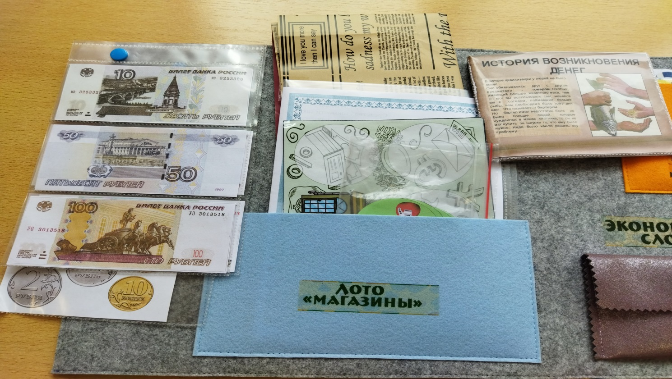
«Деньги»
Цель: познакомить с понятием «деньги». «История возникновения денег».
Задачи:
1) Дать представление о том, что деньги мы используем, чтобы обменять на товар.
2) Продолжать учить выбирать товар, согласно возможностям (на имеющуюся сумму денег).
3) Закреплять понятие «потребность» и «полезность».
Ход игры:
Ребенок-продавец выкладывает товары по категориям. Дети-покупатели выбирают товары согласно имеющимся деньгам.

« Деньги России».
Цель: формировать представления детей о купюрах нашей страны.

«Бюджет».
Цель: познакомить с понятием «бюджет».
Задачи:
1) Сформировать представление о том, что такое «бюджет», что такое «доход», что такое «расход».
2) Закреплять умение составлять «список покупок» и следовать ему.
3) Закреплять умение использовать для покупок заданную сумму денег.
Ход игры:
Выдать каждому ребенку сумму, которую ему нужно будет потратить на определенную цель. Цели могут быть различные – продукты для завтрака, для семейного торжества, подарки друзьям к Новому году и т.д.

« Семейный Бюджет».
Цель: Формировать представления детей о семейном бюджете, знакомить с понятиями «доход», «расход» и учить их классифицировать.
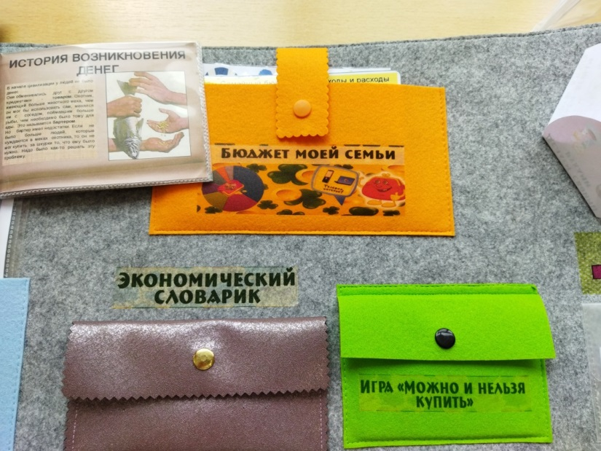
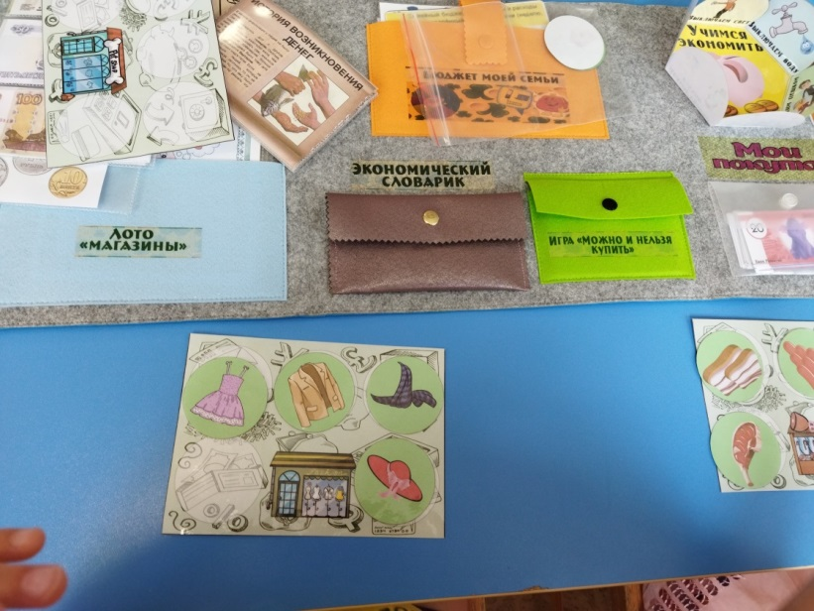

«Что можно и нельзя купить за деньги».
Цель: Дать понять, что не все можно купить за деньги.
Дошкольники должны распределить карточки на две соответствующие группы.
На столе лежат разные картинки, дети выбирают, показывают и объясняют, почему выбрали эту картинку. Сначала, например, что можно купить, потом что нельзя купить за деньги. Дети берут по одной картинке, например: солнце, его купить за деньги нельзя, улыбку бабушки купить за деньги нельзя, а велосипед купить можно за деньги и т.д.
Можно заучить Физминутку:
«Будем денежки считать» Один, два, три, четыре, пять (шагаем на месте)
Будем денежки считать. (сжимаем и разжимаем пальцы рук)
Один и два оплатим дом, (пальцы в кулак, отгибаем мизинец и безымянный)
Дом, в котором мы живём.
Третья монетка – одежду купить (отгибаем средний палец)
На четвёртую монетку купим есть и пить (отгибаем указательный палец)
На пятую пока (шевелим большим пальцем)
Спрячем на донышке кошелька! (спрятать большой палец в кулак согнув все пальцы)
Творческое задание «Прорекламируй товар». Материал: ватман по количеству «магазинов». Вырезки из журналов по категориям (например, продукты, одежда, техника, бытовая техника). Клей тряпочки, кисти. Карандаши, пластилин. Ход: дети делитесь на 3-4 команды (зависит от количества рассортированных категорий товара) и оформите рекламу, каждый своему магазину. Дети самостоятельно оформляют плакаты. После работы дети делают презентацию о своем магазине
«Почему взрослые работают»
Цель: развивать представление о том, что труд является средством удовлетворения разнообразных потребностей человека и источником дохода. Задачи:
− закрепить понимание экономических категорий «потребности», «труд», «продукт труда», «профессия», «специальность»; − продолжить формирование элементарных представлений о различных профессиях, специальностях.

Третья страница.
«Деньги зарубежных стран»
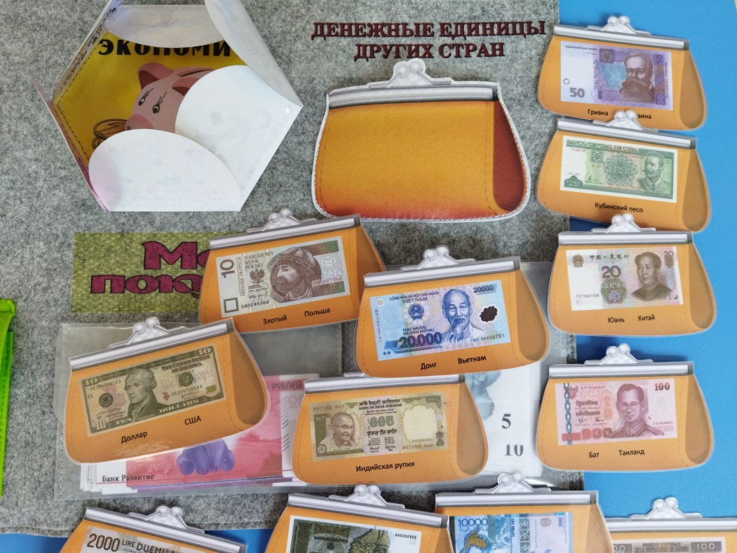
Цель: формировать представления детей о купюрах разных стран различного достоинства.
Предварительно провести беседу с детьми о странах, изображенных на картинках, главных достопримечательностях этой страны, что в каждой стране свой флаг и своя денежная единица (деньги), которые отличаются рисунком, от денег других стран.

Конвертик в форме цветочка «Учимся экономить». На его лепестках рассказывается, каким способом можно сохранить свои финансы.
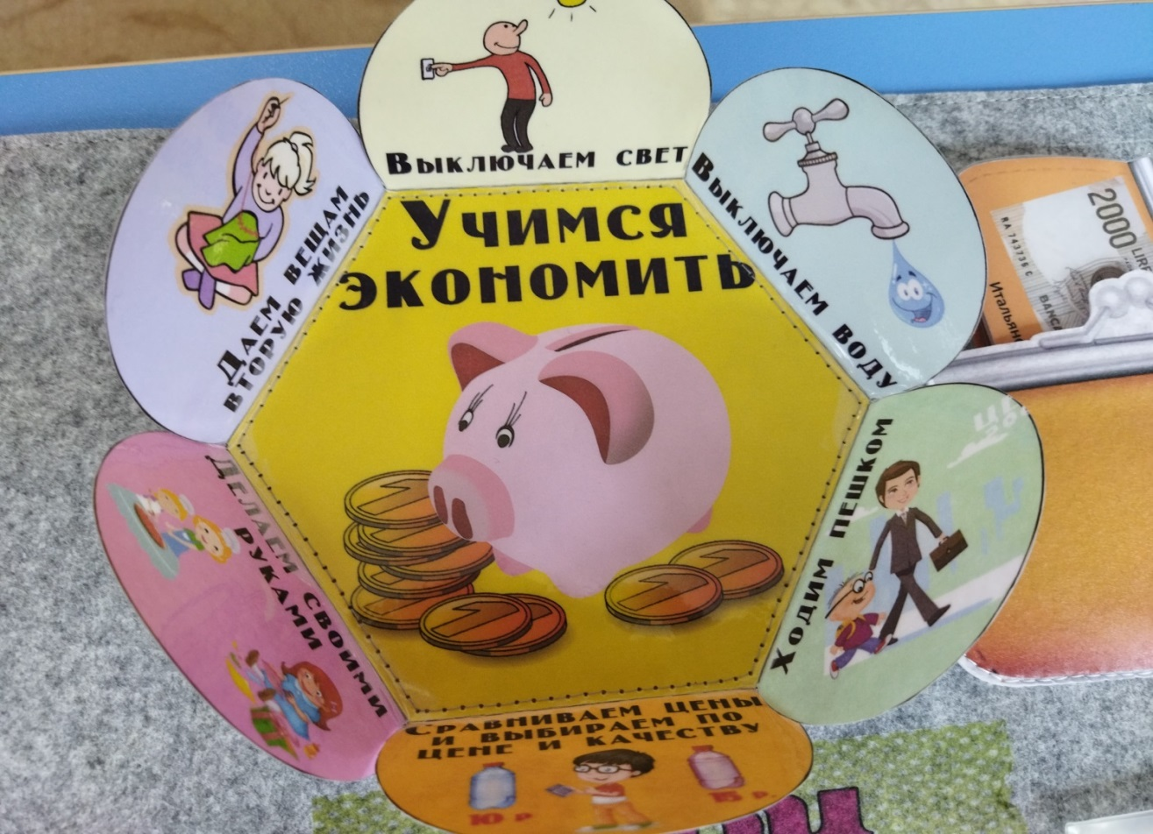

«Загадки на экономическую тему»
«Пословицы о труде».
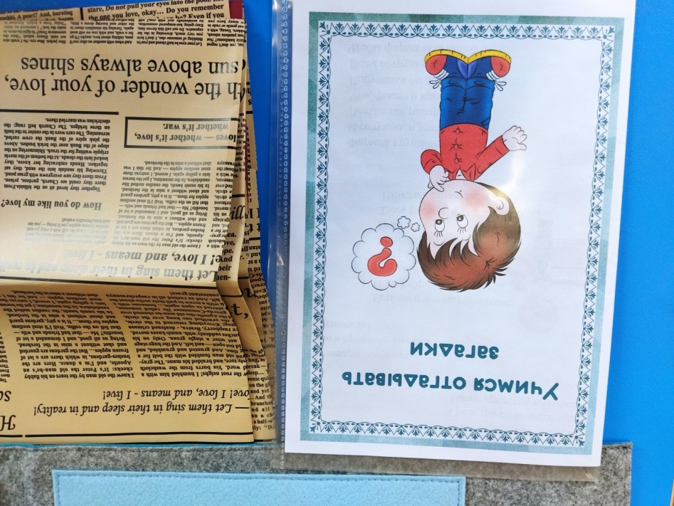
Сказки, в которых затрагиваются экономические понятия (труд, обмен, товары и услуги, последовательный процесс производства и пр.). Например, «Золотой ключик, или Приключения Буратино», «Кот в сапогах», «Лисичка со скалочкой», «Колосок», «Каша из топора», «Бобовое зёрнышко» (узнаваемые картинки, по ним можно беседовать с детьми).
Рассказы для детей Петра Кошеля по финансовой грамотности ( «Что такое деньги», «Первые деньги», «Монеты раньше и теперь», «Что такое банк» и пр.).
Зарубежная газета «Биржа денег»

Дидактическая игра «Цена».
Цена товара зависит от того сколько труда вложено в его производство. Попробуйте определить, какой товар дороже на картинках, а какой дешевле и почему. Кукла в зимней одежде и кукла в простом платье летняя и зимняя обувь машинка простая и на пульте управления печенье в упаковке и россыпью. Все задания выполнили, молодцы, вы заработали еще 50 игровых рублей.
Игра «Разложите товар»
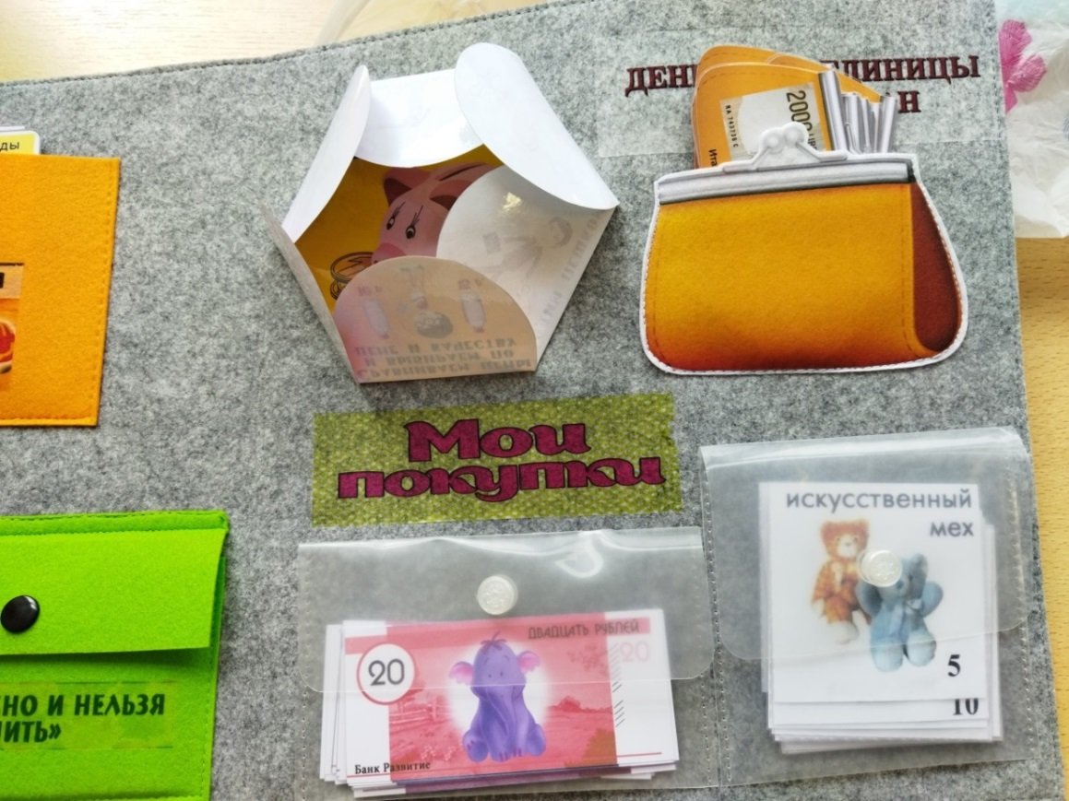
Цель: учить детей классифицировать предметы по общим признакам; закреплять знания малышей о разновидности торговых объектов.
Ход игры: Перед ребенком раскладывают несколько картинок с изображением предметов, которые могут быть товаром в различных магазинах. Разложить картинки на группы, в которых предметы объединены по общим назначением. Дать названия магазинам, которые могут взять для продажи данный товар, например: «Молоко», «Хлеб», «Игрушки», «Одежда».
ИГРА «НЕ ОШИБИТЕСЬ»
Цель: закрепить знания детей о последовательности процесса покупки товара; формировать умение устанавливать логическую цепочку действий, объединенных одним сюжетом; развивать логическое мышление.
Ход игры: Ребенку предлагаются для рассмотрения картинки (5-6), отличающихся по содержанию изображения: мама дает ребенку деньги; ребенок идет по улице с пустой котомкой; ребенок входит в магазин; стоит у кассы; берет хлеб у продавца; идет домой с наполненной сумкой.
Задание 1 Разложить картинки в ряд в такой последовательности, которая соответствует логике действий изображенного на них.
Задание 2 Составить коротенький рассказ по картинкам, соблюдая последовательность действий.
Вывод: Игровое пособие на финансовую тему — уникальная разработка для воспитателя. К этому интерактивному пособию ребята, с удовольствием возвращаются снова. Ведь это не просто папка или книжка, а целый микромир экономики внутри.

Литература:
Интернет ресурсы:maam.ru›…razvivayuschaja…fetra-kukolnyi-domik.html
yandex.ru://www.prodlenka.org/metodicheskie-razrabotki/457558-metodicheskaja-razrabotka-ispolzovanie-innova
yandex.ru/images› лэпбук из фетра игры для развития

